Temperaturas en Congelador 1
Temperaturas en Conservador 1
Temperaturas en Conservador zona Frutas 2
Promedios Totales 4
Diagrama en torta de trabajo compresor 5
Consolidado del día anterior 6
Comparación de temperaturas con apertura de puertas 6
Comparación de temperaturas con trabajo de compresor 7
Comparación de temperaturas con resistencia de descongelamiento 8
Porcentaje de trabajo Compresor 9

Temperaturas en Congelador
Temperatura promedio en congelador -20.78c
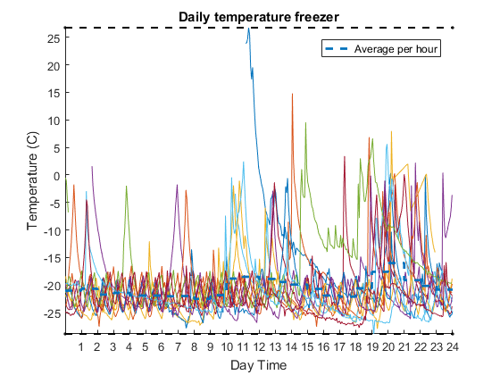

Temperaturas en Conservador
Temperatura promedio en conservador 3.9564c
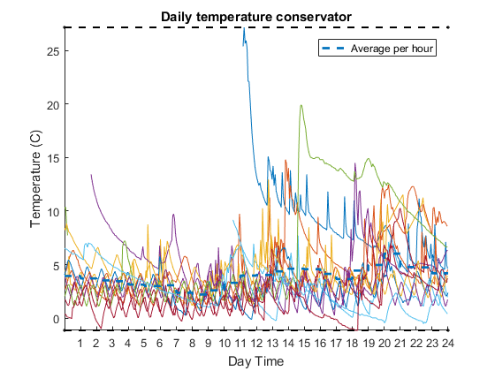

Temperaturas en Conservador zona Frutas
Temperatura promedio en compartimento de frutas 7.483c
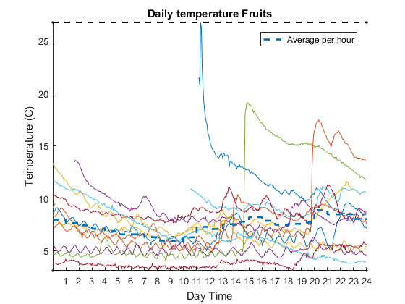

Promedios Totales
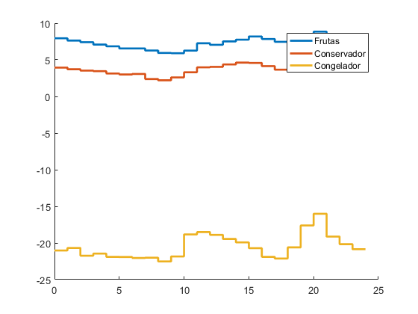

Diagrama en torta de trabajo compresor
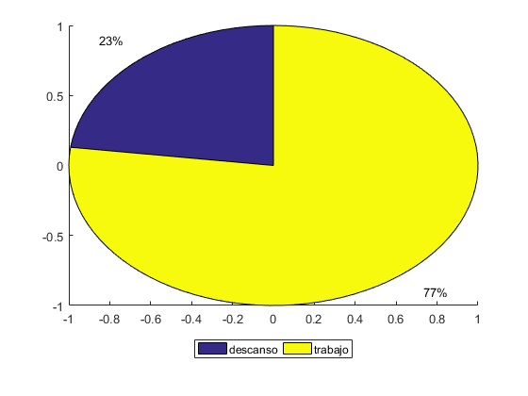

Consolidado del día anterior

Comparación de temperaturas con apertura de puertas
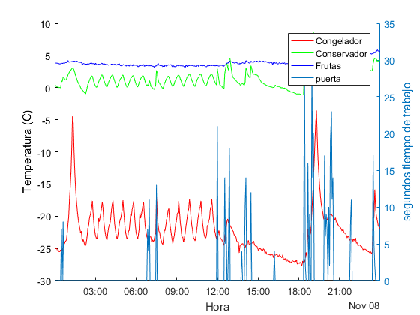

Comparación de temperaturas con trabajo de compresor
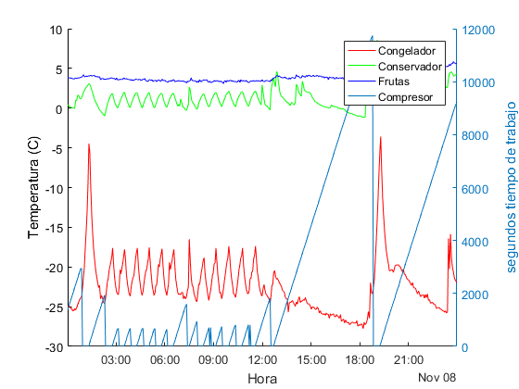

Comparación de temperaturas con resistencia de descongelamiento
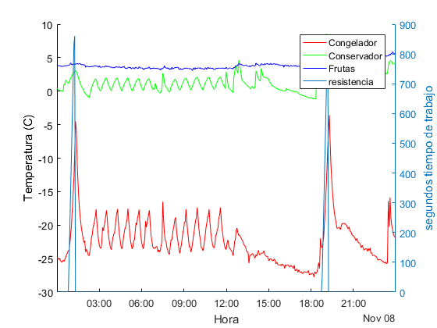

Porcentaje de trabajo Compresor
